Reise in die Alpen

Es gab einmal eine Mutter Kuh mit Kinder,

Milkshake und Milchstraße hießen die Rinder.

Sie waren erst ein paar Monate alt,

Als die Stimme vom Bauer durch den stall hallt.

Das die Kühe endlich dort hin fahren,

Wo die süßen Murmeltiere waren.

Zu den riesengroßen Berg,

Fühlte sich Milchstraße wie ein Zwerg.

Sie fuhren ganz weit weg, zu einem Tal,

Und der Bauer zählte sie mehr als zweimal.

Sollten die Schwestern dem Bauer nach gehen,

Nur um die Murmeltiere selbst zu sehen?

Doch dann sagte Milchstraße voller Mut,

“Ich glaube der Bauer weiß, was er tut.”

Die beiden gingen mit dem Bauern weiter,

Und bald wurden sie beide heiter.

Sie sahen eine wunderschöne Wiese,

Aber schon sahen sie mehr als nur diese.

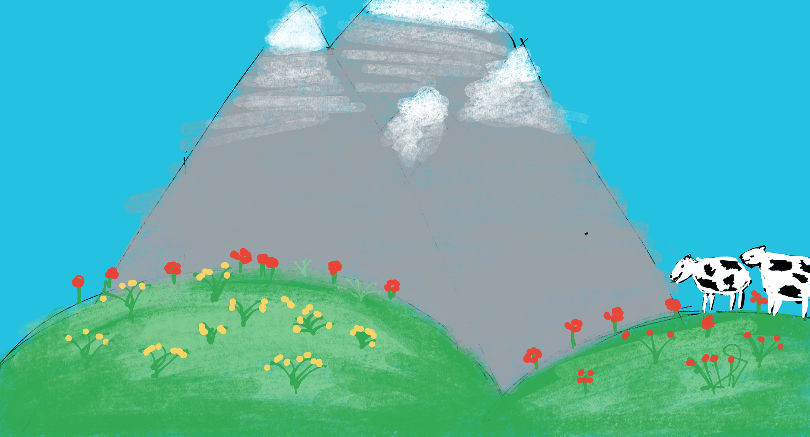

Die Felder streckten sich überall hin,

“Kommt zu mir her, wo ich gerade bin.”

Sagte die Mutter Kuh zu den beiden.

“Um schlimme Verletzungen zu vermeiden,

Dürft ihr nicht zu weit weg von mir gehen.

Also muss ich euch beide immer sehen.”

Danach sagte Milkshake zustimmend “gut,

Ich werd’ aufpassen was meine Schwester tut.”

Die Schwester Kühe gingen und aßen,

Auf dem frischen, immergrünen Rasen.

Dann sahen sie eine bunte Wiese

Keine andere war schöner als diese

Sie gingen hier und sie gingen da

Dann wo sie nicht mehr wussten wo Mutter war.

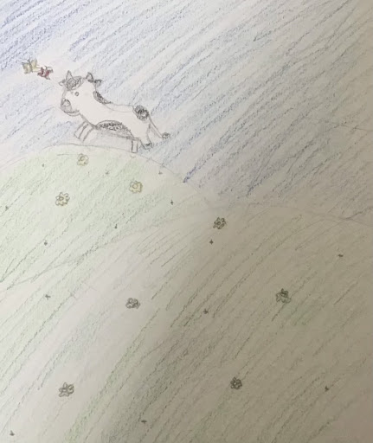

Bald schon sahen sie einen bunten Falter.

Er war schwarz und orange und ein ganz alter.

Sie folgten dem bunten Falter, aber bald

Liefen sie in einen dunklen Wald.

Sie gingen über Stock und über Stein,

“Hier sollten wir beide doch gar nicht sein!”

Sagte Milchshake ihrer Schwester zu.

“Wir sind doch gleich zurück - im Nuh!

Aber Milchstraße sagte nichts und ging voran.

Die andere folgte ihr - aber dann!

Es kam ein Wolf von hinter den Bäume hervor

Milchstraße erstarrte und schaute empor.

Seine Zähne waren so scharf wie Messer,

Ein sehr gefährlicher Kälber fresser.

Die Schwestern gingen langsam zurück,

Denn seine Zähne kamen näher, Stück für Stück

Aber plötzlich lief er schnell von ihnen weg,

Und landete mit einem ‘Plumps’ im Dreck.

Mutter war zur Rettung gekommen!

“Ihr habt euch doch nicht so gut benommen!”

Sagte Die angestrengte Mutterkuh,

Ihren kleinen Töchtern zu.

“So schnell bin ich gelaufen,” sagte Mutter.

“Meine Milch war schon zu Butter!”

“Im wald ist es kühl und herrlich,

Aber er ist auch sehr gefährlich!”

Sie gingen aus dem dunklen Wald,

Und kamen zur der schönen Wiese, sehr bald.

Die Kühe blieben dort sehr gern,

Aber sie hielten sich vom Wolf fern.

Dann mussten sie wieder nach hause gehen,

Doch sie waren froh, den Stall wieder zu sehen.

Das war wo die Familie war,

Bis zum nächsten, gekommenen Jahr.

Wenn die Kühe endlich dorthin fahren,

Wo die süßen Murmeltiere waren